Chapitre 1 : Généralité sur les fonctions

# Notions de fonctions

Soit I un intervalle de ℝ ou une réunion d’intervalle de ℝ.

## Définitions

Définition 1 : On définit **une** **fonction f** sur I en associant à chaque réel x de I un réel et un seul réel noté f(x).

Exemples :

$$f :x\left|→2x ; g : x\right|→\frac{1}{x-3} ; h : x|→ \sqrt{x}$$

Définition : On appelle **ensemble de définition** de la fonction f, l’ensemble formé par les réels qui ont une et une seule image par f.  
Cet ensemble est généralement noté ${ D}_{f}$.

Exemple : Avec les exemples ci-dessus, on a ${ D}_{f}$ = ℝ ; ${ D}_{g}$ = intervalle R privé de 3 et ${ D}_{h}$ = $R^{+}$

On écrit alors ${ f : D}_{f}→ R$ $x ⟼f(x)$ 
 

## Génération de fonction

* Une fonction g peut être définie par un tableau de valeurs :

Exemple :

|  |  |  |  |  |  |  |
| --- | --- | --- | --- | --- | --- | --- |
| x | -2 | -1 | 0 | 1,5 | 2 | 3 |
| f(x) | -4 | 0 | 0 | 5,625 | 12 | 36 |

* Une fonction f peut être définie par un graphique :

Exemple :

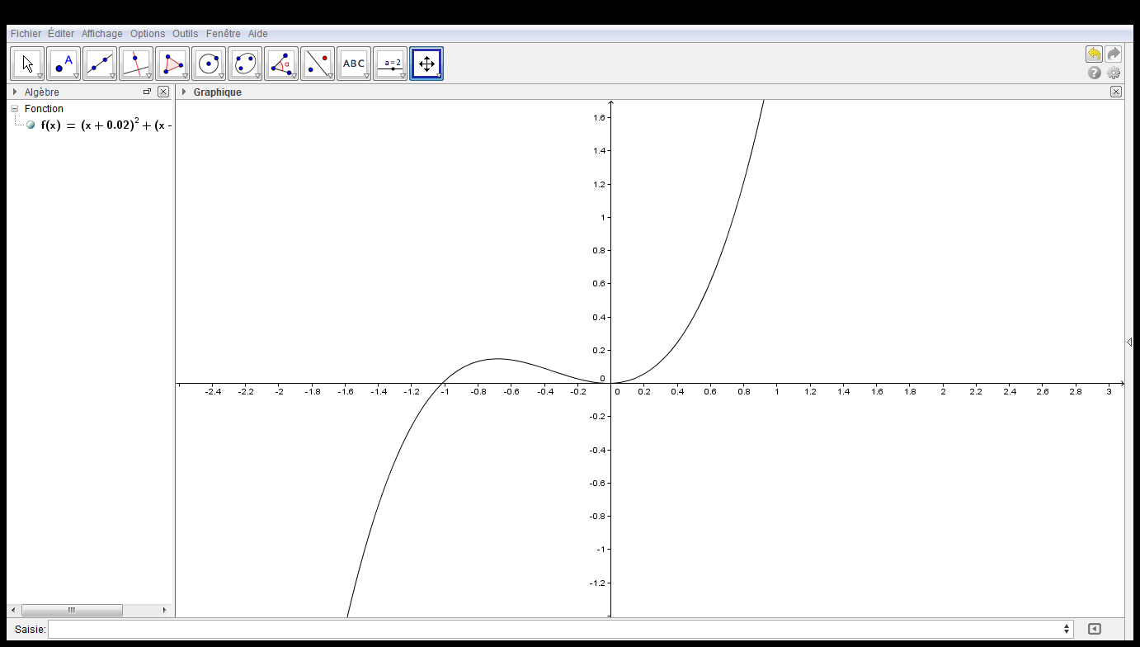

* Une fonction peut être définie par une formule :

Exemple : la fonction h associe à tout nombre réel x le nombre ℎ(x) = 2 x² - 3.

* Une fonction peut être définie par un algorithme :

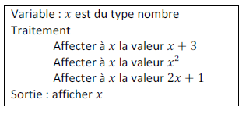Exemple :

## Images et antécédents

Définition : Soit f une fonction définie sur I. On dit que f(x) est **l’image** de x par f.

Si f(x) = y on dit que :

- y est **l’image** de x par f. (ou que x a pour image y par la fonction f)

- x est un **antécédent** de y par f. (ou que y a pour antécédent x par la fonction f)

Exemple : f : R🡪R  
 x I🡪x² +x^3

12 est l’image de 2 par la fonction f car f(2) = 12.

2 est un antécédent de 12 par la fonction f.

2 ----------------------- > 12  
x ----------------------- > f(x)  
-1 ---------------------- > 0  
0 ----------------------- > 0

! Attention ! Un nombre n’a qu’une seule image mais un nombre peut avoir plusieurs antécédents.

**Recherche algébrique d’images et d’antécédents par f**

Soit f : x -> f(x) définie sur Df

Calcul de l’image de a.

* On vérifie que a appartient a Df
* On remplace x par a

Exemple :

Calcul d’antécédents de a

# Courbe représentative et résolution graphique

## Repère orthonormé

3 points distincts 2 à 2 O, I, J du plan forme un repère que l’on peut noter (O, I, J).  
L’origine du repère O et les unités OI et OJ permettent de graduées les axes (OI) et (OJ).

Exemple :

Définition : Un repère est orthonormé (ou orthonormal) lorsque les deux conditions suivantes sont vérifiées :

* Si l’angle $\hat{IOJ}$ est droit
* Si OI = OJ

Exemple :

## Représentation graphique

Soit f une fonction définit sur D, une partie de R.  
Dans un plan muni d’un repère (O, I, J), la courbe représentative $C_{f}$ d’une fonction est l’ensemble des points M du plan de coordonnées M (x, f(x)) ou $\left\{x ∈D et y=f(x)\right\}$.

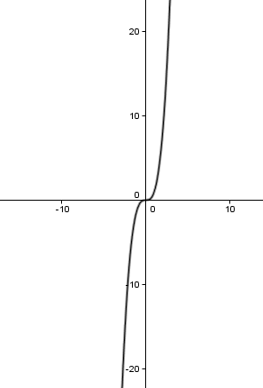

Exemple :

**Lecture de l’image d’un nombre donné**

|  |  |
| --- | --- |
|  | Rechercher l’image de -1 ;   * . . . . . . . . . . . . . . . . . . . . . . . . . . . . . . . . . . . . . . . . .. . . . .   Lire f(0)   * . . . . . . . . . . . . . . . . . . . . . . . . . . . . . . . . . . . . . . . . .   . . . . . |

Les images se lisent sur l’axe des ordonnées.

**Lecture des antécédents d’un nombre donné k ou résolution graphique de l’équation **

|  |  |
| --- | --- |
|  | Rechercher les antécédents de -1  s’ils existent :   * . . . . . . . . . . . . . . . . . . . . . . . . . . . . . . . . . . . . . . . .   Donner un encadrement des solutions de f(x)=5 :   * . . . . . . . . . . . . . . . . . . . . . . . . . . . . . . . . . . . . . . . .. |

Les antécédents se lisent sur l’axe des abscisses.

## Résolution graphique d’équation et d’inéquation

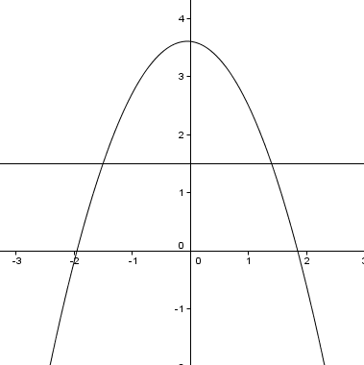Soit f une fonction définit sur D et $C_{f}$ sa courbe représentative dans un repère (O, I, J).  
La droite $∆$ est la // à l’axe des abscisses et passe par le point A (O ; m).

* Résolution de l’équation f(x)=m

Résoudre sur D l’équation f(x) = m, revient à déterminer les abscisses des points d’intersections de la courbe $C_{f}$ avec la droite $∆$.

Dans l’exemple ci-dessous on lit graphiquement que l’équation f(x) = m, admet pour solutions les deux nombres x1 et x2.



* Résolution de l’inéquation $f\left(x\right)≥m$

Résoudre sur D l’inéquation $f\left(x\right)≥m$, revient à déterminer les abscisses des points de la courbe $C_{f}$ pour lesquels $C_{f}$ est au-dessus de la droite $∆$.

Dans l’exemple ci-dessus on lit graphiquement que l’inéquation $f\left(x\right)≥m$, admet pour solutions tous les nombres de l’intervalle [x1 ; x2].

**Remarque** :

Les solutions obtenues par lecture graphique sont des valeurs approchées.

On peut résoudre de manière similaire les inéquations : $f\left(x\right)≤m ; f\left(x\right)>m ; f\left(x\right)<m et f(x)>m$.

|  |  |
| --- | --- |
| La courbe ci-dessous représente la fonction définie sur [-2 ; 3,5].  Résolution graphique de l’inéquation | La courbe ci-dessous représente la fonction définie sur [-2 ; 3,5].  Résolution graphique de l’inéquation |

|  |  |
| --- | --- |
| La courbe ci-dessous représente la fonction définie sur [-2 ; 3,5].  Résolution graphique de l’inéquation | La courbe ci-dessous représente la fonction définie sur [-2 ; 3,5].  Résolution graphique de l’inéquation |
|  |  |
|  |  |
|  |  |
|  |  |

# Résolution graphique de l’équation f(x)=g(x)

Méthode : Résoudre l’équation f(x)=g(x), c’est . . .

. . . chercher les x tels que f(x)=g(x)

. . . chercher les abscisses qui ont la même image par f et par g

. . . relever les abscisses des points d’intersection des deux courbes.

Exemple : Soit  et  deux fonctions définies sur .

Résoudre graphiquement l’équation f(x)=g(x)



Les coordonnées du premier point d’intersection des deux courbes *Cf*et *Cg* sont (1,0)

c'est-à-dire f(1)=0 et g(1) =0 d’où f(1) = g(1).

Les coordonnées du deuxième point d’intersection des deux courbes sont (3,2).

c'est-à-dire f(3)=2 et g(3)=2 d’où f(3)=g(3).

*Phrase réponse* : Les deux solutions de l’équation x²+3x+2=x-1 sont 1 et 3.

Remarque : L ’équation f(x) = k est un cas particulier de l’équation f(x)=g(x) .

En effet si g est constante, alors il existe un nombre k tel que pour tout x, g(x) = k. Pour résoudre graphiquement f(x)=k, il faut tracer la deuxième fonction constante égale à k puis chercher les abscisses des points d’intersection des deux courbes.

# Sens de variation d’une fonction

## Définitions

Définition 1 :

Soit  une fonction et I un intervalle contenu dans son ensemble de définition ${ D}_{f}$.

* La fonction  est strictement croissante sur I signifie que pour tous réels a et b de l’intervalle I, l’inégalité a < b implique $f\left(a\right)<f(b)$.

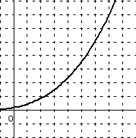

Les nombres f(a) et f(b) sont rangés dans le même ordre que a et b:

On dit que la fonction conserve l’ordre.

* La fonction  eststrictement décroissante sur I signifie que pour tous réels a et b de l’intervalle I, l’inégalité a< b implique $f\left(a\right)>f(b)$.

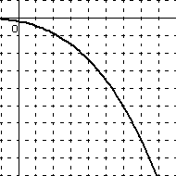

Les nombres f(a) et f(b) sont rangés dans l’ordre contraire de a et b:

On dit que la fonction change l’ordre.

.

|  |  |
| --- | --- |
| * La fonction est constante sur I lorsque tous les réels de I ont la même image par. |  |

**Exercice d’application:** Lecture graphique :

Soit f la fonction définie sur  .  
Sur quels intervalles la fonction f est-elle strictement croissante ?

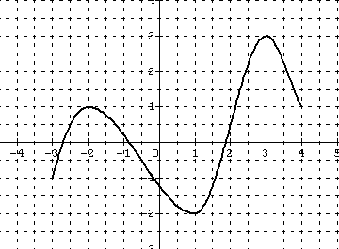…………………………………………………………………….

…………………………………………………….………………

…………………………………………………….………………

Strictement décroissante ?

…………………………………………………………………….

…………………………………………………….………………

…………………………………………………….………………

## Notions de minimums et maximums

Définition :

Soient  une fonction, I un intervalle contenu dans l’ensemble de définition D et  un réel de I.

|  |  |
| --- | --- |
| * Dire que  est le minimum de  sur I signifie que  est la plus petite valeur de la fonction :   pour tout réel  de I, . |  |

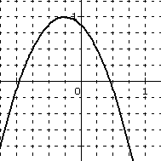

* Dire que f(b) est le maximum de   
   sur I signifie que f(b) est la plus grande   
  valeur de la fonction :

pour tout réel  de I, $f(x)≤f(b)$.

**Exercice d’application 1** : Minimum et maximum d’une fonction



Une fonction *f* définie sur [–7 ; 3,5] est représentée ci-contre.

1. Déterminer le minimum et le maximum de *f* sur [–7 ; 3,5]   
   ainsi que les valeurs pour lesquels ils sont atteints.
2. Déterminer le minimum et le maximum de *f* sur [–7 ; –2]   
   ainsi que les valeurs pour lesquels ils sont atteints.

**Exercice d’application 2 :**

L’étude d’une fonction *f* a permis de construire le tableau suivant :

|  |  |
| --- | --- |
|  | -5 -1 3 4 |
|  | 3 4  0 0 |

1) À partir de ce tableau, préciser :

1. L’intervalle sur lequel est définie f ;
2. Certains points qui appartiennent à la courbe représentative de f ;
3. Le minimum et le maximum de la fonction f et les valeurs pour lesquels ils sont atteints ;
4. Le sens de variation de f.

2) À partir du tableau de variation de f et des résultats précédents, dessiner une courbe susceptible de représenter cette fonction f.